Отдел образования администрации
Пензенского района Пензенской области
муниципальное бюджетное общеобразовательное учреждение
средняя общеобразовательная школа им. М.Ю. Лермонтова с.Засечное

«Умный» класс

Выполнили ученики 9а класса
МБОУ СОШ им. М.Ю.Лермонтова:
Ковалёв Данил Евгеньевич, 09.11.2003г.р.
Кулаков Дмитрий Алексеевич, 19.06.2003г.р.
Руководители: Курганова Елена Николаевна,
учитель физики
Яковлев Евгений Юрьевич,
учитель геогафии

Пенза, 2019г

Оглавление
1. Введение
2. Основная часть
  - Техническое описание проекта
- Arduino
- Фоторезистор и его значения
- Режимы управления
3. Заключение
4. Приложения

Введение
Во время учебного процесса в образовательных учреждениях в связи с возникающими «скачками» света из-за перенапряжения сети или изменения естественного освещения изменяются показатели освещенности рабочего места, что может привести к негативному воздействию на зрение учащихся. При работе электроламп в школьном кабинете в дневное время возникают ситуации повышенной освещенности, так как свет от ламп суммируется с внешним светом и уже не приносит пользы, а приводит к повышенным электрозатратам. Поэтому создание проекта «Умный класс» может уменьшить энергозатраты, тем самым позволить школе сэкономить свой бюджет. Помимо этого, актуальность нашего проекта может заключаться в создании комфортной среды для работы зрительных анализаторов школьников и учителей.
Объект исследования – особенности освещенности рабочего место ученика за промежуток времени.
Предмет исследования – макет «Умный класс»
Цель проекта – создать устройство, которое будет выравнивать световой поток по нормам САН ПИНа в течение рабочего дня.
Задачи проекта:
- проанализировать литературные источники по исследуемой теме;
- определить важность для целевой аудитории в отношении создаваемого устройства;
- смоделировать вариант “Умного класса”, провести его тестирование, выявить недостатки и исправить его;
- изучить возможности датчиков в формате Arduino;
- создать разные варианты управления проектом при помощи Windows / Android устройств.
Методы исследования: моделирование, статистико-математический, экспериментальный, наблюдение.
Практическая значимость:данное устройство позволит рационально использовать электроэнергию и обеспечить освещение рабочего пространства без вреда здоровью.
Научная новизны работы:впервые в школе создан проект по регулированию светового потока в соответствии норм САН ПИНу, основанный на автоматическомвключение/выключения света.
Целевая аудитория
«Умный класс» может использоваться, в образовательных учреждениях, в офисных зданиях и муниципальных бюджетных учреждениях, в сфере бытовых нужд и коммуникаций.
Ожидаемые результаты проектаявляются создание макета и отработка возможных вариантов “Умного класса” и его практическое применение в образовательных учреждениях.
В перспективес помощью телефона можно будет настроить свет под комфортную среду работы, тем самым автоматизация повседневных нужд поможет экономить время, ресурсы и делать образовательный процесс комфортнее.

Основная часть. (Техническое описание)
Проект «Умный класс» выполнен на основе аппаратно-вычислительной платформы Arduinouno.
Arduino – это инструмент для проектирования электронных устройств более плотно взаимодействующих с окружающей физической средой, чем стандартные персональные компьютеры, которые фактически не выходят за рамки виртуальности.Данный микроконтроллер применяется для создания электронных устройств с возможностью приема сигналов от различных цифровых и аналоговых датчиков, которые могут быть подключены к нему, и управления различными исполнительными устройствами. Проекты устройств, основанные на Arduino, могут работать самостоятельно или взаимодействовать с программным обеспечением на компьютере (напр.: Flash, Processing, MaxMSP). Платы Arduino относительно дешевы по сравнению с другими платформами, их программное обеспечение работает под ОС Windows, Macintosh OSX и Linux. Большинство микроконтроллеров ограничивается ОС Windows. Среда подходит как для начинающих пользователей, так и для опытных и основывается на среде программирования Processing, что очень удобно для преподавателей, так как студенты, работающие с данной средой, будут знакомы и с Arduino.
В функциональность «Умного класса» входит: измерение температуры, система проветривания и автоматический контроль освещения по нормам САН ПИНа.
САНПИН - санитарные нормы и правила распространяются на действующие объекты, проектирующиеся, а также предприятия и здания, которые находятся на этапе строительства. Их исполнение направлено на обеспечение безопасности условий жизнедеятельности человека. Фактически данный документ устанавливает ту норму воздействия факторов, которая гарантирует отсутствие вреда.
Расчет нормы освещенности производится в Люксах (Лк). Лк — это 1 люмен на кв.м. Именно для этого показателя существуют международные и российские стандарты. Существуют таблицы с указанием оптимального количества Лк для объектов всех типов.

Все измерения освещённости обеспечиваются фоторезисторами.
Фоторезистор – это датчик, электрическое сопротивление которого меняется в зависимости от интенсивности падающего на него света. Чем интенсивней свет, тем больше создается свободных носителей зарядов и тем меньше становится сопротивление элемента.
Для оценки уровня темноты используется подключение через резистор с постоянным сопротивлением 10 кОм.
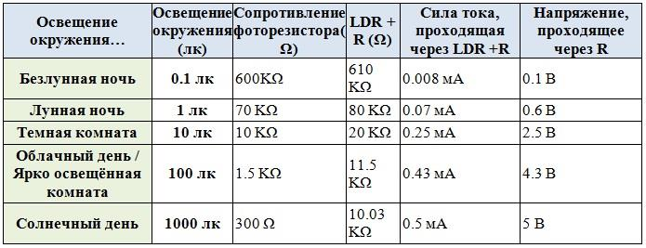

В этой таблице приведены приблизительные значения аналогового напряжения на основании уровня освещенности/сопротивления при подключении напряжения питания 5 В и 10 кОм понижающего резистора.
При подключении фоторезистора через резистор 1кОм можно оценить оттенки высокого уровня освещенности.

Приблизительные значения аналогового напряжения при использовании сенсора с питанием от 5 В и понижающим резистором 1 кОм:

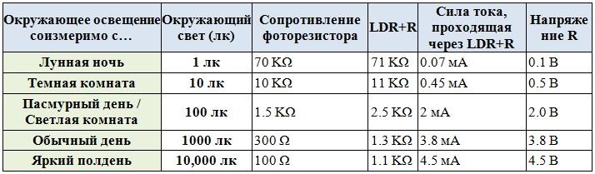

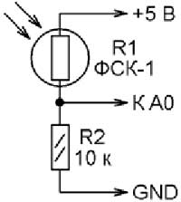

На макете:
Освещение представлено светодиодной лентой.
Полученные измерения с фоторезисторов и датчика температуры DS18B20 выводятся на LCD дисплей, на компьютер или телефон (в зависимости подключения).
Вентиляция в виде кулера.
Управление осуществляется через Bluetooth.
Устройство работает в трёх режимах:
- Управление непосредственно потребителем.
- Автоматическое определение нужной освещённости и проветривания.
- Состояние спящего режима (ожидание команд от пользователя), включает в себя только измерение температуры и света без управления светом и проветриванием
(осуществляются вручную)

Заключение
Основная цель проекта достигнута: создано устройство, которое выравнивает световой поток по нормам САН ПИНа, поддерживает свежий воздух, измеряет температуру в помещении. Проведены практические испытания.Завершен начальный этап разработки данного проекта.

